实验报告11

姓名 | 黎先波 | 学号： | 201511210923
实验题目 | 编写0号中断的处理程序
实验目的 | 理解中断的远了和执行过程；  掌握中断的程序设计。
实验过程和总结（突出描述实验中遇到的问题和解决方法）：

实验内容
本次实验是通过编写0号中断程序来了解程序的中断过程，内容如下：
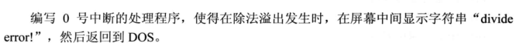

实验过程：
- 编写了一个程序用于除法溢出时的中断并显示出字符串的程序和一个用于测试的程序，其代码如下所示：

中断响应程序：
assume cs:codesg

codesg segment

start:mov ax,cs
mov ds,ax
mov si,offset do0
mov ax,0
mov es,ax
mov di,200h
mov cx,offset do0end-offset do0
cld
rep movsb

mov ax,0
mov es,ax
mov word ptr es:[0*4],200h
mov word ptr es:[0*4+2],0

mov ax,4c00h
int 21h

do0:jmp short do0start
db "Divide Error!"

do0start:mov ax,cs
mov ds,ax
mov si,202h

mov ax,0b800h
mov es,ax
mov di,12*160+36*2

mov cx,13
s:mov al,[si]
mov es:[di],al
inc si
add di,2
loop s

mov ax,4c00h
int 21h

do0end:nop

codesg ends

end start

测试程序：
assume cs:codesg

codesg segment

start:mov ax,1000h
mov bh,1
div bh

mov ax,4c00h
int 21h

codesg ends

end start

- 下面是运行结果：
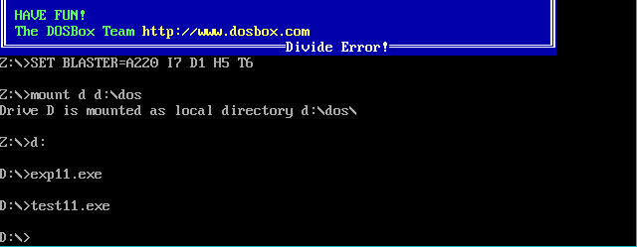

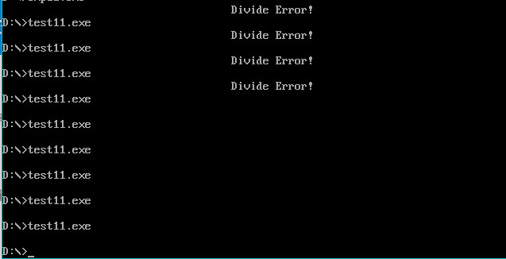

实验总结：

通过在DOSBox中的除法溢出中断实验，大致了解了程序在运行过程中的中断过程。即程序运行到除法处时，如果发生溢出，便会触发0号中断程序，显示“”Divide Error！”，同时退出程序的执行返回到DOSBox。但是其中出现了问题就是在刚开始运行测试程序的时候无法运行出结果，而且程序还崩溃了无法继续执行，经过与同学的讨论交流，发现是在设置中断向量表的时候没有设置，即
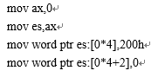
这段程序没有加上去，导致中断向量表没有设置成功，所以程序在溢出时进入了一个无法继续运行的状态。加上去以后程序便能正确运行了。
还有就是在讲内容写入显存的时候，用debug命令无法查看到运行结果，只能单独运行程序才能达到预期效果。

